***Тема: Краткосрочный проект «Испания»***

Испания -–это потрясающей красоты архитектура и другие оригинальные достопримечательности Барселоны. Испания – это яркая Севилья и средневековый Толедо, самобытная Андалусия и исламская жемчужина Гранады – дворец Альгамбра.

Испания – это бескрайние побережья Коста Брава и Коста Дорада, это бурлящая, танцующая Ибица и лагуны не менее пафосной дамы – Майорки, одетой в морскую пенную лазурь. Испания – это дикая природа Балеарских и Канарских островов. И, наконец, Испания – это прекрасная возможность насладиться отличным катанием на лыжах по склонам Сьерра Невады. Испания хранит в недрах своих воспоминаний образы великих Гойи, Веласкеса, Эль Греко и Сальвадора Дали.

Но и это еще не все. Испания покорит вас волшебной красоты поющими фонтанами и будоражащим кровь зрелищем, имя ему коррида. Коррида – это поистине сердце Испании, это квинтэссенция горячего испанского темперамента, бунтарского, непокорного, как гитарный аккорд, замерший на самой высокой пронзительной ноте.

Здесь время течет, подчиняясь своим собственным законам, совмещая массовые праздничные гуляния и ленивый послеобеденный релакс. Фиеста и сиеста – понятия, близкие любому истинному испанцу!

Вид проекта: познавательский (творческо-игровой).

Участники: дети, родители, воспитатели.

Срок проекта: март-апрель.

***Цели:***

Познакомить с одной из европейских стран и подготовить презентацию по теме «Путешествие по Испании».

***Задачи:***

исследовать по разным источникам географию, достопримечательности и традиции Испании;

самостоятельно знакомиться с другими странами мира.

формировать целостное толерантное отношение к другим народам, живущим на Земле;

способствовать возникновению интереса к географии, культурологии и другим наукам; расширять кругозор.

воспитывать эстетическое восприятие, на основе ознакомления с искусством, архитектурой и традициями испанского народа.

развивать творческие способности, внимание и

память;

добывать информацию из разных источников и разными способами;

развивать умение слушать других, договариваться, согласуя с ними свои взгляды.

**Проблема проекта:**

Дать истинные знания о мире, человеке, национальности, в основе которых лежит научное обоснование. Приобщать детей к духовно-нравственным традициям испанских народов. Формировать духовно - нравственное отношение и чувство сопричастности к родному дому, семье, детскому саду, городу, к культурному наследию своего народа. Воспитывать любовь и уважение к своей нации, понимание своих национальных особенностей, чувство собственного достоинства как представителя своего народа и толерантного отношения представителям других национальностей.Познакомить детей с испанскими песнями и танцами.

**Этапы работы:**

Подготовительный этап – сбор информации [и подготовка](http://50ds.ru/psiholog/9511-tema-uroka-razvitie-detskoy-ruki-i-podgotovka-ee-k-pismu.html) методической литературы по теме проекта.

Первый этап – познавательный. Проведение тематических занятий, рассказ о традициях испанского народа.

Второй этап – исследовательский. Разучивание испанского танца «Фламенко»

Третий этап – практический. Изготовление костюмов

Четвертый этап – заключительный. Проведение праздника “Танцы народы мира”.

Материал и оборудование: Костюмы для детей: красные юбки, черные купальные костюмы, заколки, розы, и так далее.

Ожидаемые результаты проекта:

1. Испанский танец « танец Страсти ». 2. Рассказ об испанских костюмах . 3. Представление национального испанского блюда и его дегустация. 4. Поделки, сделанные руками детей «Плакаты Испания». 5. Фотографии в Испанских костюмах.

**Планирование работы над проектом:**

1.Рассматривание альбомов, книг об Испании, символики;

2.Беседа об Испании

3.Знакомство с испанским флагом 

4.Знакомство с испанскими костюмами, песнями и танцами.

**Палата**

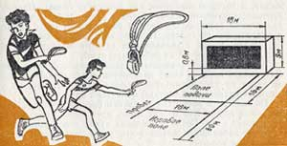

Эта испанская, а точнее, баскская народная игра, одна из самых старых игр в мяч. В Испании она была известна уже в средние века. Согласно некоторым предположениям в нее играли еще ацтеки в Древней Мексике, и Кортес оттуда привез ее в Европу. Но возможно, игра родилась здесь, в Средиземноморье, и отсюда распространилась по всему миру. Похожую игру знали в Древнем Риме.

В наши дни в нее играют не только в Испании, но и во Франции, Бельгии, Египте, на Кубе и в Мексике. Отсюда игра распространилась в США и Южную Америку, известна она даже на Филиппинах и в Китае. На родине, на земле басков, она называется «Хи-ли» и под этим именем известна за океаном.

Игра эта похожа на теннис, но играют в нее у стены, о которую бьют мячом. Когда-то его били руками, затем кожаной перчаткой, а впоследствии стали употреблять специальную ракетку весьма странной формы, как это видно на рисунке.

Площадка отличается от теннисной, здесь мяч отбивает стена, а не стоящий напротив игрок. Площадка плотно утрамбованная, глиняная. Длина 60 м, ширина 16 м, с двух сторон и сзади широкие дорожки для пробега. С короткой стороны площадки гладкая стена, 18 м в ширину и 9 м в высоту. На высоте 80 см на стене белая линия, она обозначает «сетку», а на площадке в 16 м от стены тоже линия, отделяющая поле для подачи от игрового поля.

Мяч 6,5 см диаметром из плотных тряпок и пакли, обтянутый резиной. Он довольно тяжел и только относительно упруг, то есть нужно ударять по нему с большой силой, чтобы он отскакивал. Ракетка сплетена из лыка (см. рисунок), она сильно изогнута и похожа на ложку. Ручку ее игроки часто привязывают к предплечью, так удары точнее.

Играют двое или четверо. Если играют двое, один игрок входит в поле для подачи, бросает мяч о землю и, если он отскочит, ракеткой бьет мячом о стену над «сеткой» с такой силой, что, отскочив, мяч должен упасть на землю на игровом поле, где его ждет принимающий игрок. Мяч должен упасть в игровом поле, и, лишь когда он отскочит от земли, принимающий игрок, может по нему ударить. Тогда мяч снова получает подающий игрок и бьет по нему.

Так они бьют попеременно, пока кто-нибудь не ошибется. Совершит ошибку тот, кто не сможет принять мяч, или ударит по нему, когда он еще не достиг земли, или если мяч отскочит от земли дважды. Ошибочным мячом считается и тот, что коснулся стены ниже линии «сетки».

Каждый ошибочный мяч означает для противника выигранный мяч, счет идет по теннисным правилам. Игроки заранее договариваются, играют ли они на время или нужно выиграть определенное число игр. Победителем считается тот, кто раньше выиграет положенное число игр, или тот, у кого за определенное время будет больше выигранных игр.

Игра эта требует большой силы и ловкости, тяжело отскакивающий мяч нужно ударять о стену, сильно размахнувшись, чтобы он получше отскакивал. Игра ведется в быстром темпе и требует хорошей реакции.

**Попади в ведро!**

Эта игра известна не только в Испании, но и в Португалии, Италии и других странах. Возникла она в средние века, и это была довольно жестокая игра. Цыпленка прикрывали котелком или глиняным горшком, на дне горшка была маленькая дырка, в которую цыпленок мог просунуть голову. Одному из игроков завязывали глаза, давали в руки палку, которой он и размахивал вслепую. Он должен был идти на голос цыпленка и ударить его по голове. Позднее под котелок цыпленка уже не сажали. Игрок с завязанными глазами должен был сбить котелок, поставленный на небольшую тумбу.

Затем перестали завязывать глаза и стали бросать в цель. Пять-десять игроков стоят полукругом возле стоящего на земле ведра на расстоянии трех-четырех метров от него. В руке у каждого камень или плотный маленький мяч.

По свистку игроки один за другим бросают камни, стараясь попасть в ведро. Кто бросит мимо, дает залог; кто попадет, записывает очко. После нескольких туров подсчитывают очки, и игрок, набравший больше всего очков, определяет штрафы владельцам залогов.

**Поймай мяч!**

В эту игру играют, встав в круг. Чем больше народу, тем забавнее. Посреди круга стоит подающий, он бросает мяч куда хочет и кому хочет. Он же. определяет, как бросить мяч: высоко, низко, не очень высоко. Игроки должны поймать неожиданно брошенный мяч. Кто ошибется, получает штрафное очко. После трех штрафных очков игрок выбывает и подвергается штрафу. Стоя спиной к игрокам, он получает задание. После каждого задания он должен догадаться, кто его придумал.

Если он догадался, то освобождается от выполнения наказания; если не догадался, должен его выполнить. Проштрафившийся игрок получает пять-шесть заданий, а потом игра продолжается.

Штрафные задания обычно бывают такого рода: пробежать до какого-то пункта и обратно, обойти на четвереньках всех играющих, влезть на дерево и т. д.

**Волчок**

Игра в волчок очень популярна среди испанской молодежи. Вообще-то играют в волчок во многих странах, но здесь играют по-своему.

Игрок запускает волчок и, когда он уже какое-то время крутится, поднимает его большим и указательным пальцами и ставит на раскрытую ладонь, где он должен продолжать крутиться. Добиться этого очень трудно, нужна большая практика.

Другой вариант игры в волчок: один игрок пытается вытеснить своим волчком из определенного круга волчок противника.

***Национальные традиции Испании.***

Испания - страна разноликая и разнообразная: каждый город, каждая провинция и каждая, даже самая маленькая деревенька, имеет свои особые прелести, интересные древние традиции, оригинальные обычаи.

Традиции и обычаи в Испании имеют очень большое значение. Одной из самых интересных традиций является послеобеденный сон или, как его называют местные жители, «сиеста». В это время все магазины, банки и государственные учреждения закрыты. Считается некультурным назначать деловые встречи на это время. Кроме этой традиции в Испании существует еще одна старинная традиция – пасео - вечерняя прогулка по городу с целью повидать друзей, а также – как следствие – осио – праздная беседа после прогулки, неизменно на улице.

Но самые главные традиции в Испании относятся, в первую очередь, к семье. Для испанцев дети стоят превыше всего. Они считают, что если в доме есть ребенок, то его должно быть слышно. Громкий крик и детский смех считается признаком жизни.

Также по традиции в Испании день рождения отмечается не один раз в году, а два. Первый день рождения является настоящей датой рождения, а второй - именины, считается намного более важным днем. Это связано с тем, что практически каждый испанец назван в честь некоего святого.

Не менее интересны свадебные традиции Испании. После свадьбы, женщины не берут фамилию мужа, я сохраняют свою. Дети, таким образом, получают двойную фамилию. Первую отца, вторую –матери. Дети получают, таким образом, двойную фамилию – отца и матери. По традиции в Испании первого сына называют в честь отца, а дочь – именем матери.

Свадьба в Испании устраивается по тем же принципам, что и во всем мире, однако развод здесь получить не так просто. Для того, чтобы официально расторгнуть брак надо подождать пять лет.

А вот похороны отличаются от похорон в других странах. И по традиции в Испании проходят очень быстро. Тела усопших здесь не хоронят, а так сказать засовывают в арендуемые «ниши». Это значит, что гроб с останками кладут в ячейку и он лежит там до тех пор, пока за него платят арендную плату. Если плату внести не вовремя, гроб вытаскивают и хоронят на общем кладбище, а его место занимает другой обитатель, чьи родственники будут в состоянии оплатить его “проживание”.

**Обычаи в Испании – осио после пасео**

Ни одна страна Европы не имеет таких интересных обычаев, как Испания. Многие обычаи в Испании существую существуют не один десяток лет и передаются из поколения в поколение. Такие обычаи в Испании, как сиеста – послеобеденный сон, пасео - вечерняя прогулка по городу с целью повидать друзей и осио – праздная беседа после прогулки - не просто обычаи, а элементы образа жизни, без которых уже невозможно представить настоящего испанца.

Надо отметить, что каждый город, каждая провинция и каждая деревня имеет свои особые обычаи в Испании. В каждом населенном пункте существует свой покровитель, в честь которого устраивается большой праздник. Соответственно, в эти дни закрыты все учреждения и магазины, а испанцы получают дополнительные выходные дни.

Не менее интересны свадебные обычаи в Испании. После свадьбы, женщины не берут фамилию мужа, я сохраняют свою. Дети, таким образом, получают двойную фамилию. Первую отца, вторую –матери. Дети получают, таким образом, двойную фамилию – отца и матери. По традиции в Испании первого сына называют в честь отца, а дочь – именем матери.

Свадьба в Испании устраивается по тем же принципам, что и во всем мире, однако развод здесь получить не так просто. Для того, чтобы официально расторгнуть брак надо подождать пять лет.

А день рождения в Испании отмечается не один раз в году, а два. Первый день рождения является настоящей датой рождения, а второй - именины, считается намного более важным днем. Это связано с тем, что испанцы чтят традиции и обычаи Испании, и с большим уважением относятся к святым, в честь которых называют своих детей.

**Национальные традиции Испании и их роль в жизни испанцев**

Испания - удивительная страна с самобытной культурой и уникальной историей. Национальные традиции Испании играют большую роль в жизни испанского народа. Каждый город, каждая провинция и каждая, даже самая маленькая деревенька, имеет свои особые прелести, интересные древние традиции, оригинальные обычаи.

Многие национальные традиции Испании родились как чисто религиозные, но со временем трансформировались в веселые гулянья с песнями и танцами. Так, например, в каждом населенном пункте существует свой святой-покровитель, в честь которого раз в году устраивается большой праздник. Соответственно, в эти дни закрыты все учреждения и магазины, а испанцы получают дополнительные выходные дни.

Традиции в Испании существуют не один десяток лет и передаются из поколения в поколение. Ни одна страна Европы не имеет таких интересных обычаев и традиций, как Испания.

***Достопримечательности Испании.***

**Храм Святого Семейства является одной из главнейших достопримечательностей Барселоны. Он поражает воображение людей своими причудливыми формами**

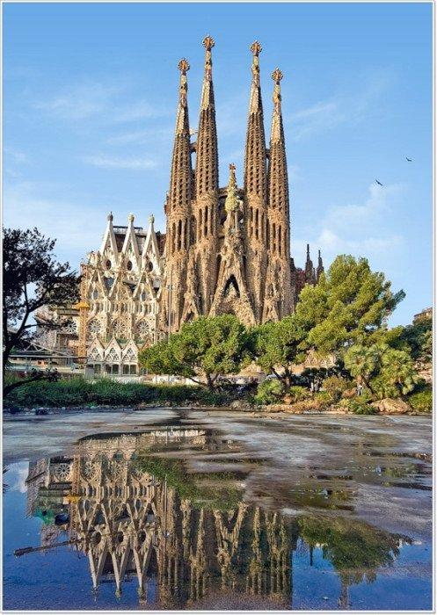

**Столица Каталонии, в первую очередь, ассоциируется с одноименным футбольным клубом. Вторым символом города, без всяких оговорок, станет архитектура, к которой приложил руку великий Гауди.**

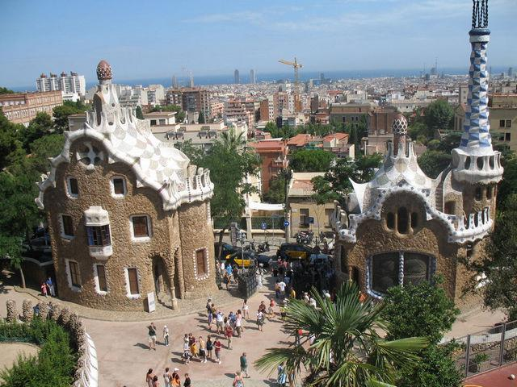

**Обзорная экскурсия по Барселоне позволяет достаточно быстро осмотреться в городе и почувствовать его уникальный колорит, построенный на смешении культур и эпох.**

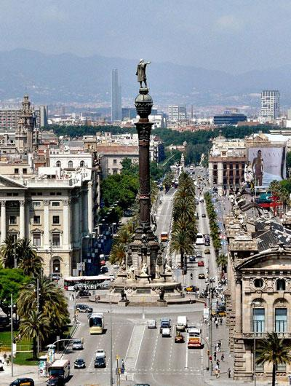

***Символика Испании, герб и флаг*** .  
 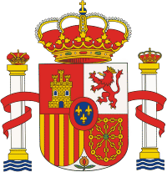  
1) Герб содержит изображение королевской печати по сторонам которой Геркулесовые столбы, символизирующие два мыса (Гибралтар и Сеут) по обе стороны восточного окончания Гибралтарского пролива.   
  
 

2) Описание государственного флага:   
три горизонтальные полосы красного (вверху), желтого (двойной ширины) и красного цветов с национальным гербом на желтой полосе со стороны крепления.  
Флаг является национальной гордостью жителей королевства Испания. Сам флаг представляет из себя желтое полотнище, сверху и снизу которого расположены красные полосы. Желтая полоса самая широкая, она вдвое шире каждой из красных полос. Вообще, желтый и красный цвета – это средневековые геральдические цвета Арагона и Кастилии.  
Согласно легенде, флаг обязан своему происхождению одному из королей Арагона, которые пожелав иметь знамя, выбрал одно с гладким золотым полем.  
Но чистое одноцветное полотнище ему не понравилось, он приказал принести кубок с кровью животного и, окунув два пальца в кубок, провел две красные полосы.  
А свой более современный вид флаг приобрел в 1785. Белый флаг, украшенный гербом Бурбонов, который использовали до этого, можно было легко спутать с морскими штандартами судов других стран. Король Карлос III приказал испанским кораблям использовать знамя, позволяющее отличить от кораблей других стран. Именно с тех пор красный и желтый цвета неизменно ассоциируются с Испанией.  
С 1938 г. на флаге Испании начал изображаться герб. Он означает содружество девяти областей средневековой Испании. Корона в верхней части герба – символ власти короля, ведь Испания все-таки монархия по своему устройству, хотя и парламентская. Колонны по бокам от герба это так называемые Геракловы Столбы, они означают Гибралтар. Интересный факт, столбы на испанском флаге являются прообразом доллара. Девиз на ленте, обвивающей столбы гласит «Plus Ultra», что в переводе означат «все дальше» или «дальше предела». Этот девиз символизирует продвижение величайшей когда-то в прошлом империи на запад, за океан, к берегам таких далеких и таких сказочно заманчивых владений Нового света – Америки.

Черные кружева мантильи, роза в волосах, белая блуза, корсет, шаль с бахромой и юбка с многочисленными оборками – таким нам видится традиционный костюм испанки. Но на самом деле многообразие испанского женского костюма приведет в замешательство любого специалиста моды. Ох, эти женщины, эти испанки…. Попробуем немного разузнать хотя бы о некоторых течениях женской испанской моды.

***Испанские национальные костюмы.***

**Мужской костюм**

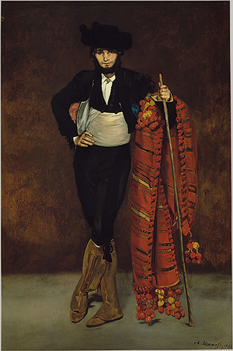 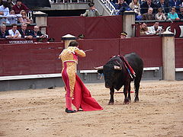



Костюм махо включал следующие элементы:

короткий пиджак (который позже французами будет назван *«*[*фигаро*](http://ru.wikipedia.org/wiki/%D0%A4%D0%B8%D0%B3%D0%B0%D1%80%D0%BE)*»*)

* короткий [жилет](http://ru.wikipedia.org/wiki/%D0%96%D0%B8%D0%BB%D0%B5%D1%82) красочной расцветки
* плотно облегающие декорированные штаны до колен
* кушак, перехватывающий талию
* плащ
* за широким поясом спрятан нож — [наваха](http://ru.wikipedia.org/wiki/%D0%9D%D0%B0%D0%B2%D0%B0%D1%85%D0%B0)
* сетка для волос
* шляпа — [треуголка](http://ru.wikipedia.org/wiki/%D0%A2%D1%80%D0%B5%D1%83%D0%B3%D0%BE%D0%BB%D0%BA%D0%B0) или *монтера*
* обувь — низко вырезанная, с пряжками
* чулки

В наши дни большинство элементов народного костюма сохранилось в [костюме тореадора](http://ru.wikipedia.org/wiki/%D0%9C%D0%B0%D1%82%D0%B0%D0%B4%D0%BE%D1%80#.D0.9A.D0.BE.D1.81.D1.82.D1.8E.D0.BC_.D0.B8_.D0.B2.D0.BE.D0.BE.D1.80.D1.83.D0.B6.D0.B5.D0.BD.D0.B8.D0.B5_.D0.BC.D0.B0.D1.82.D0.B0.D0.B4.D0.BE.D1.80.D0.B0).

Основными частями испанского мужского костюма были сорочка, колет, набедренные штаны, верхняя одежда.   
Сорочка под наглухо закрытым колетом не играла важной декоративной роли в костюме, за исключением брыжжевого воротника и высоких манжет из полотна или батиста, отделанных кружевами. 

Колет— короткая до талии или до бедер одежда прилегающего силуэта с застежкой спереди на пуговицы, с отрезной баской. Воротник— стойка.

Рукава— узкие длинные с наплечными валиками. Колет простеган на жесткой прокладке. В конце XVI в. появляется колет «с гусиным чревом»— пансерон, в котором нижняя, опущенная на живот часть переда подбивалась конским волосом. 

Набедренные штаны также подбивались конским волосом, были шаровидной формы. Часто их отделывали вертикальными полосами декоративной ткани, которые прикреплялись вверху и внизу и свободно свисали по всей длине. 

Верхней одеждой служили плащи и ропы типа итальянской симары. Ропа— распашная одежда с декоративными висячими рукавами и наплечниками. Ее носили расстегнутой или застегнутой высоко под шеей.

**Женский костюм**

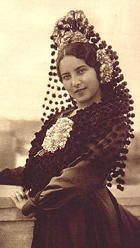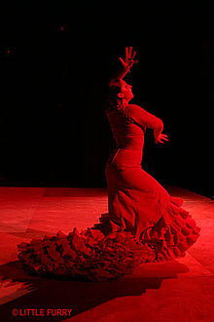

* пиджак с широкими лацканами был притален, корсет не надевался
* [*мантилья*](http://ru.wikipedia.org/wiki/%D0%9C%D0%B0%D0%BD%D1%82%D0%B8%D0%BB%D1%8C%D1%8F) — самый известный элемент испанского костюма до наших дней
* гребень для мантильи
* юбка
* [веер](http://ru.wikipedia.org/wiki/%D0%92%D0%B5%D0%B5%D1%80)
* шаль

В наши дни примером женского костюма может послужить одежда [танцовщицы фламенко](http://ru.wikipedia.org/wiki/%D0%A4%D0%BB%D0%B0%D0%BC%D0%B5%D0%BD%D0%BA%D0%BE#.D0.90.D1.82.D1.80.D0.B8.D0.B1.D1.83.D1.82.D1.8B_.D1.82.D0.B0.D0.BD.D1.86.D0.B0_.D1.84.D0.BB.D0.B0.D0.BC.D0.B5.D0.BD.D0.BA.D0.BE).

Страстная, чувственная, элегантная – такой мы видим Испанию. Испанская гордость, свободолюбие и все краски жизни в нарядах ее красавиц. Около 140 лет назад вихрем танца и песней любви ворвалась в мировую культуру вместе с премьерой оперы Бизе испанская цыганка Кармэн и с тех вор ее облик, ее наряд ассоциируется у нас с этой страной. Каждый художник видел ее образ по-своему, в каждом были традиции разных испанских провинций, но в каждом была душа Кармен…

***Испанские костюмы в наше время.***

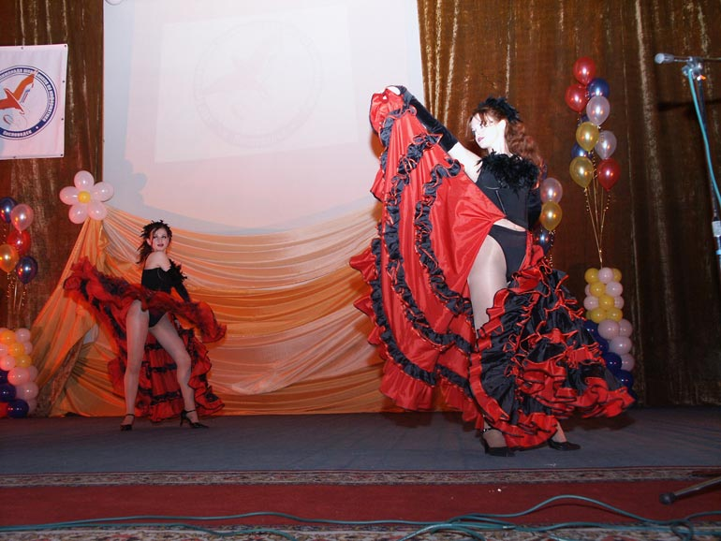

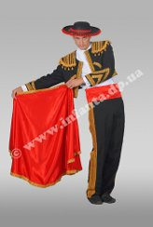

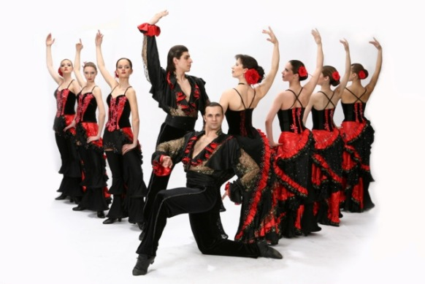

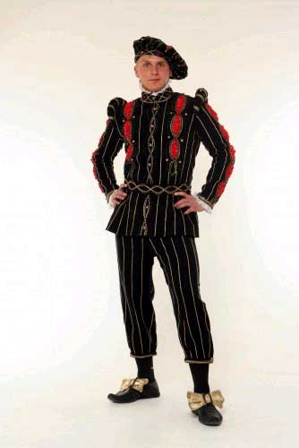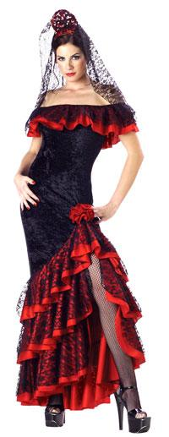

***Национальные испанские блюда:***

**Национальная испанская кухня** – это сочетание огромного количества различных кулинарных школ. В каждом регионе страны существуют свои традиции и все они могут значительно отличаться друг от друга.

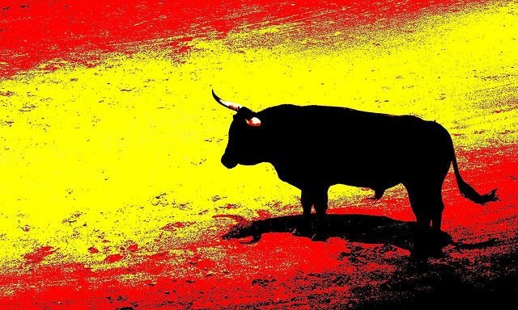

Еда в Испании – общенациональный культ с древними корнями. Блюда испанской кухни впитали мавританские и древнеримские традиции, элементы африканской и французской кухонь.

Супы испанцы предпочитают овощные и рыбные (или с морепродуктами), хотя готовят и мясные. Многие супы подают к столу холодными, и это не удивительно, ведь летом в Испании очень жарко.

[***Гаспачо***](http://www.gastronom.ru/article_resto.aspx?id=1001246)– «король» холодных супов. Он появился в Андалусии, но сегодня его готовят по всему миру. Интересно, что испанцы считают гаспачо скорее напитком, чем супом, и поэтому подают к столу не только в суповой чаше, но и в стакане. Еще один освежающий испанский суп – ахо бланко, с чесноком и миндалем.

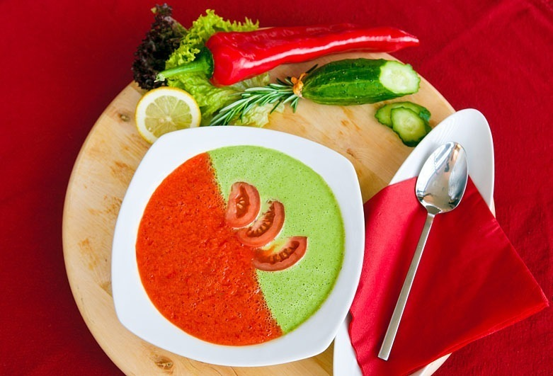

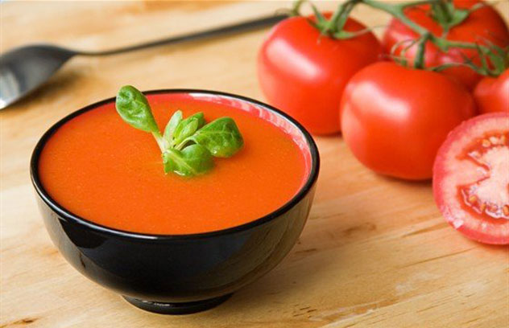

Хамон – национальное испанское блюдо, приготовленное из задних ног свиньи. Существует два основных типа хамона – это «серрано» и «иберико». Чаще испанцы готовят серрано, потому что для него подходит мясо любой свиньи. Иберико, напротив, более редкое блюдо, можно сказать праздничное и очень дорогое – от 60 до 200 евро за 1 кг. Для его приготовления используют только мясо черной иберийской дикой свиньи. Не смотря на то, что эта порода по сей день остается не одомашненной, за свиньями внимательно следят. Они живут на обширной огороженной территории в дубовом заповеднике, полном их любимого лакомства – желудей. Помимо желудей они также потребляют дикие ароматические травы. Считается, что именно благодаря такой диете мясо животных и приобретает свой неповторимый вкус и запах.

[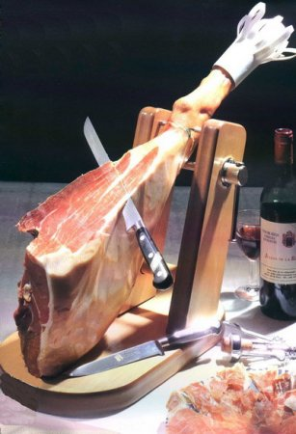](http://kulinarnye-sovety.ru/uploads/posts/2012-11/1351803233_hamon1.jpg)

Рецепт хамона довольно прост. Свиную ногу очищают от кожи и жира. Затем ее обильно засыпают солью для ускорения обезвоживания и оставляют на пару дней. После этого окорок сушат. Сушка занимает от 6 до 36 месяцев. Причем процесс сушки начинается преимущественно зимой. Температура постепенно повышается от самой низкой до самой высокой, что позволяет мясу быстрее усыхать. По прошествии нужного времени продукт переносят в погреб, где каждую ногу проверяют на готовность и определяют необходимый срок ее дозревания. После всех этих этапов хамон проходит тщательную дегустацию. Опытный эксперт тонкой костяной иглой делает несколько отверстий в окороке и по запаху определяет его качество.

Из-за такого длительного срока сушки покупателям приходится ждать своего заказа несколько лет, ведь нередки случаи, когда постоянные клиенты делают заказ на хамон от еще не родившихся поросят. Но время, потраченное на откормку животного и выдержку готового продукта, стоит того чтобы подождать. Ведь вкус традиционного испанского хамона иберико действительно прекрасен.

[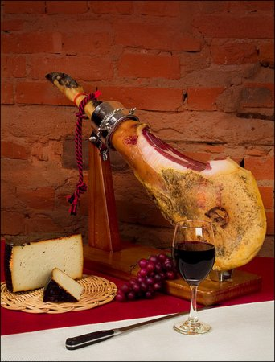](http://kulinarnye-sovety.ru/uploads/posts/2012-11/1351803294_hamon2.jpg)

Готовую ветчину хранят при комнатной температуре. Иберико продается лишь в специализированных магазинах, высококлассных ресторанах и барах, в отличие от серрано, который можно приобрести в любом супермаркете. Окорока подвешивают под потолком, а один из них, початый, фиксируют в специальном станке, называемом хамонера. Нарезают этот мясной деликатес особым стальным ножом – длинным, узким и остро наточенным. Такой нож позволяет нарезать мясо правильно, то есть на очень тонкие, почти прозрачные ломтики. При верной нарезке кусочки хамона будут буквально таять во рту.

[Паэлья](http://www.gastronom.ru/recipe/group/1747/recipe/4994.aspx) – национальное блюдо испанской кухни, ее родина – город Валенсия. В Испании насчитывают около трехсот разновидностей паэльи. В каждой испанской провинции паэлью готовят по-своему: добавляют в нее [мясо](http://www.gastronom.ru/recipe/group/1747/kb_prod.aspx?id_kb=35), [рыбу](http://www.gastronom.ru/recipe/group/1747/kb_prod.aspx?id_kb=184), [морепродукты](http://www.gastronom.ru/recipe/group/1747/recipe/309.aspx). Бывает и [вегетарианская паэлья](http://www.gastronom.ru/recipe/group/1747/recipe/2384.aspx). Но главные ингредиенты остаются неизменными: это приправленный шафраном [рис](http://www.gastronom.ru/recipe/group/1747/kb_prod.aspx?id_kb=134), помидоры и оливковое масло.

 Готовят и подают паэлью в большой сковороде с невысокими бортами, плоским дном и двумя ручками, которую называют paella (отсюда и название блюда). Но если специальной посуды для паэльи у вас нет, подойдет и любая сковорода с толстыми стенками, главное, чтобы у нее было широкое дно – чем тоньше слой [риса](http://www.gastronom.ru/recipe/group/1747/kb_prod.aspx?id_kb=134) (максимум 2 см), тем ароматнее и сочнее получится блюдо.

[Рис](http://www.gastronom.ru/recipe/group/1747/kb_prod.aspx?id_kb=135#149) для паэльи обычно берут среднезерный. Он должен хорошо впитывать жидкость, вбирать в себя ароматы и при этом не развариваться, оставаясь рассыпчатым.

Любая паэлья начинается с бульона: варят [куриный](http://www.gastronom.ru/recipe/group/1747/rcp_group.aspx?simple=1&gr=1084), [мясной](http://www.gastronom.ru/recipe/group/1747/rcp_group.aspx?simple=1&gr=1083), [рыбный](http://www.gastronom.ru/recipe/group/1747/recipe/4649.aspx) или овощной бульон (в зависимости от того, какую паэлью вы готовите). В это время готовят другие ингредиенты для паэльи: нашинкованные мясо и овощи обжаривают на сковороде, затем добавляют [рис](http://www.gastronom.ru/recipe/group/1747/kb_prod.aspx?id_kb=134) и заливают бульоном, доводят до кипения и томят на небольшом огне, пока жидкость не впитается полностью.

Можно также готовить паэлью [в духовке](http://www.gastronom.ru/recipe/group/1747/recipe/4711.aspx). Морепродукты (отваренные или обжаренные) добавляют в паэлью за несколько минут до окончания готовки. Особое мастерство - равномерно зажаристая , аппетитная корочка риса на дне. Для того этого, перед тем, как снять блюдо с плиты, на 30-90 сек. сделайте огонь посильнее.

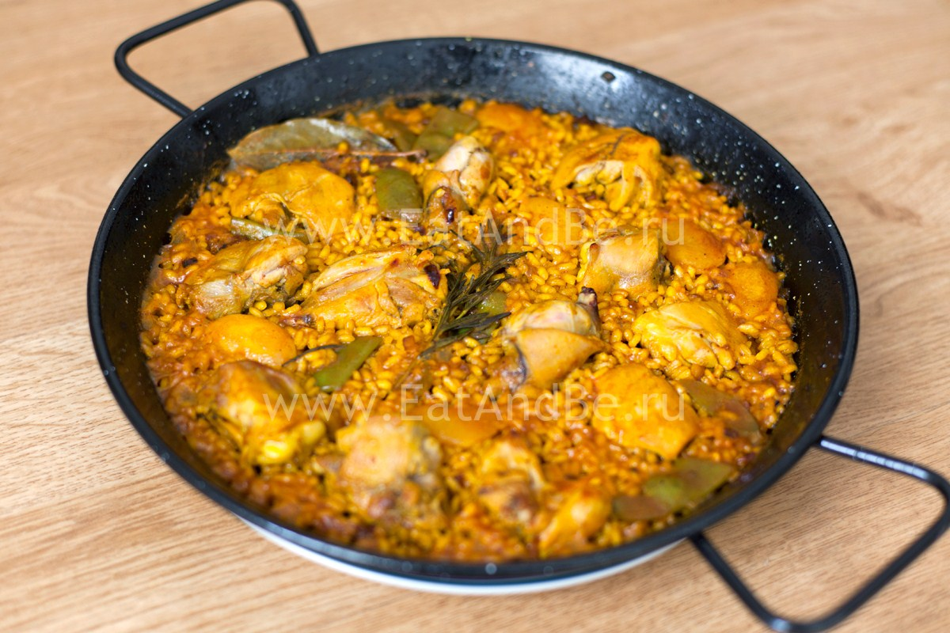

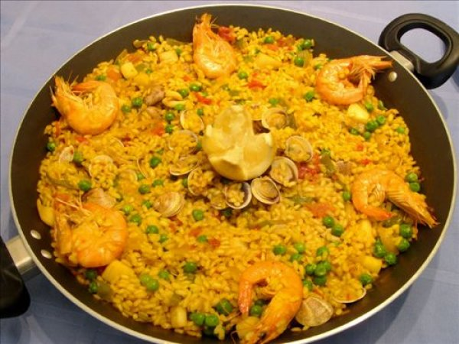

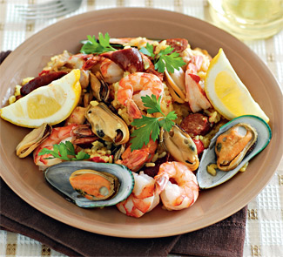

Сангрия появилась в XIX веке в южной Испании и [Португалии](http://ru.wikipedia.org/wiki/%D0%9F%D0%BE%D1%80%D1%82%D1%83%D0%B3%D0%B0%D0%BB%D0%B8%D1%8F). Сборщики фруктов носили с собой [бурдюк](http://ru.wikipedia.org/wiki/%D0%91%D1%83%D1%80%D0%B4%D1%8E%D0%BA) с красным вином, разбавленным ключевой водой. В тот же бурдюк они сдавливали сок свежих [цитрусовых](http://ru.wikipedia.org/wiki/%D0%A6%D0%B8%D1%82%D1%80%D1%83%D1%81). Такая смесь облегчала работу под [солнцем](http://ru.wikipedia.org/wiki/%D0%A1%D0%BE%D0%BB%D0%BD%D1%86%D0%B5) и освежала, не приводя к сильному [опьянению](http://ru.wikipedia.org/wiki/%D0%9E%D0%BF%D1%8C%D1%8F%D0%BD%D0%B5%D0%BD%D0%B8%D0%B5).

[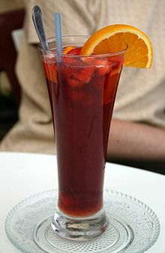](http://commons.wikimedia.org/wiki/File:Sangria_in_a_tall_skinny_glass_in_Malaga.jpg?uselang=ru)

[http://bits.wikimedia.org/static-1.24wmf4/skins/common/images/magnify-clip.png](http://ru.wikipedia.org/wiki/%D0%A4%D0%B0%D0%B9%D0%BB:Sangria_in_a_tall_skinny_glass_in_Malaga.jpg)

Сангрия

Единого мнения о том, почему напиток стал называться именно «сангрией», не существует. Согласно одной из легенд, напиток придумали [крестьяне](http://ru.wikipedia.org/wiki/%D0%9A%D1%80%D0%B5%D1%81%D1%82%D1%8C%D1%8F%D0%BD%D0%B5) в конце XVII века в одной из винодельческих провинций Испании. Так случилось, что в течение нескольких лет они не могли собрать хороший урожай из-за засушливой и холодной погоды. Крупные землевладельцы, обвиняя в отсутствии урожая самих крестьян, провели широкомасштабную военную операцию, в результате которой погибли сотни людей, в том числе женщины и дети. Остановить кровопролитие удалось только когда жители провинции преподнесли им в дар чудесный напиток. Это был [пунш](http://ru.wikipedia.org/wiki/%D0%9F%D1%83%D0%BD%D1%88), приготовленный из красного вина, фруктов и сахара. Потрясённые его вкусом, [феодалы](http://ru.wikipedia.org/wiki/%D0%A4%D0%B5%D0%BE%D0%B4%D0%B0%D0%BB) угомонились, а крестьяне в память о кровавой трагедии в [Риохе](http://ru.wikipedia.org/wiki/%D0%A0%D0%B8%D0%BE%D1%85%D0%B0" \o "Риоха) стали называть придуманный ими напиток «сангрией».

Согласно другой легенде, бытующей в [Италии](http://ru.wikipedia.org/wiki/%D0%98%D1%82%D0%B0%D0%BB%D0%B8%D1%8F), автором этого напитка якобы являлся итальянский [солдат](http://ru.wikipedia.org/wiki/%D0%A1%D0%BE%D0%BB%D0%B4%D0%B0%D1%82) Хелио Габал, который долго вынашивал мечту создать цитрусовое вино. Он потратил на это несколько лет — сначала у себя на родине, потом в Испании, однако так и не смог сделать из апельсинов вино. В один из вечеров раздосадованный Габал, поняв, что у него ничего не получилось, с горя накидал в кувшин с виноградным вином несколько крупно нарезанных [апельсинов](http://ru.wikipedia.org/wiki/%D0%90%D0%BF%D0%B5%D0%BB%D1%8C%D1%81%D0%B8%D0%BD), заявив, что, несмотря на неудачи, будет пить. .только цитрусовое вино. Поражённые испанцы заворожённо наблюдали за тем, как итальянец размешивает багровый напиток. Попробовав напиток, они воскликнули «Es Sangre del Diablo!» (исп. «Это кровь дьявола!»). Габал был объявлен еретиком и подельником сатаны, арестован, а позже сожжён на костре. А за напитком, придуманным им, закрепилось название «сангрия». Только спустя несколько лет [инквизиция](http://ru.wikipedia.org/wiki/%D0%98%D0%BD%D0%BA%D0%B2%D0%B8%D0%B7%D0%B8%D1%86%D0%B8%D1%8F) сняла запрет и разрешила готовить сангрию. С тех пор это самый популярный алкогольный коктейль в Испании.

В Италии в начале прошлого века также стало модно смешивать игристые вина с соками фруктов и пряностями, получалась игристая сангрия, которая отличалась более свежим вкусом и тонким фруктово-цветочным ароматом. Но за пределами южной Европы о сангрии долгое время почти ничего не было известно.

Истинное мировое признание сангрия получила лишь в 60-70-х годах прошлого века. Древний напиток пришёл во все бары и рестораны мира под звуки [рок-н-ролла](http://ru.wikipedia.org/wiki/%D0%A0%D0%BE%D0%BA-%D0%BD-%D1%80%D0%BE%D0%BB%D0%BB), на фоне [глобального противостояния сверхдержав](http://ru.wikipedia.org/wiki/%D0%A5%D0%BE%D0%BB%D0%BE%D0%B4%D0%BD%D0%B0%D1%8F_%D0%B2%D0%BE%D0%B9%D0%BD%D0%B0), движения [пацифистов](http://ru.wikipedia.org/wiki/%D0%9F%D0%B0%D1%86%D0%B8%D1%84%D0%B8%D1%81%D1%82) и первых космических побед человечества.

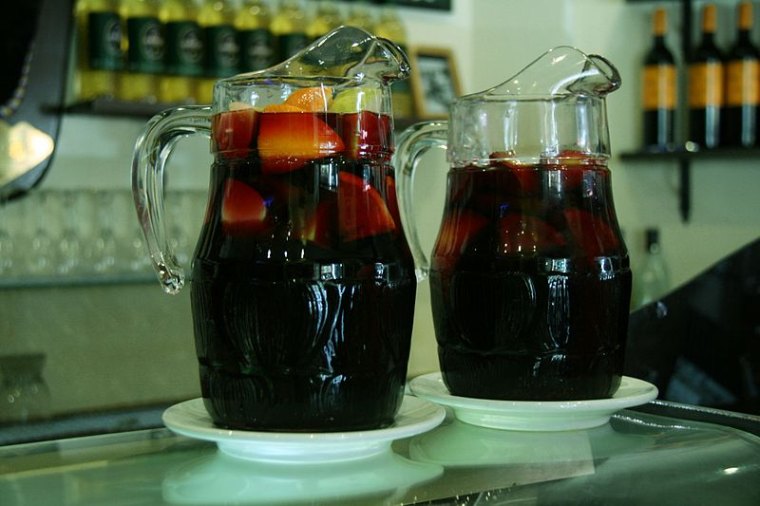

**Поделки своими руками:**

